Учреждение образования

«БЕЛОРУССКИЙ ГОСУДАРСТВЕННЫЙ ТЕХНОЛОГИЧЕСКИЙ УНИВЕРСИТЕТ»

Факультет информационных технологий

Кафедра информационных систем и технологий

**Лабораторная работа № 5**

«Исследование криптографических шифров на основе перестановки символов»

Выполнил:

Студент: Лысков К.Е.

ФИТ 3 курс 4 группа

Преподаватель: Копыток Д.В.

Минск 2023

1) Маршрутная перестановка (маршрут –по спирали, алфавит - русский):

Графическое представление:

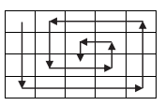

Код реализации этого шифра на языке Javascript:

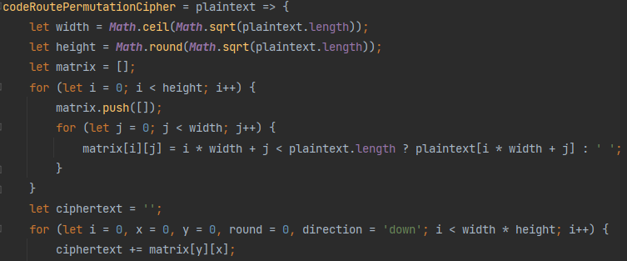

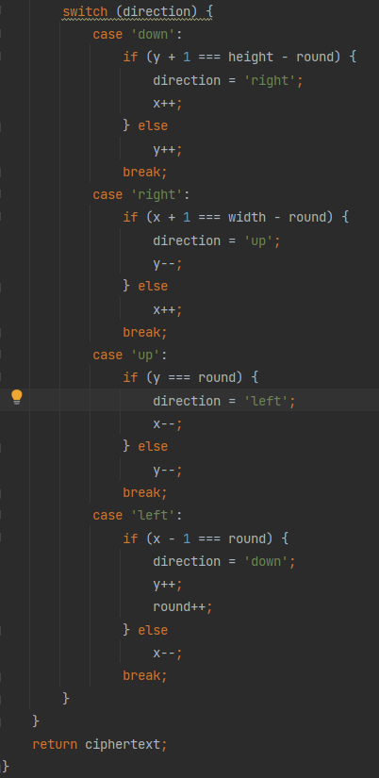

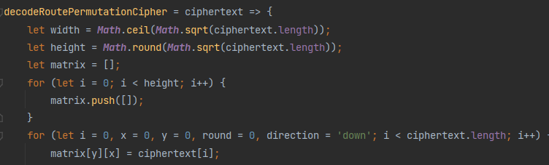

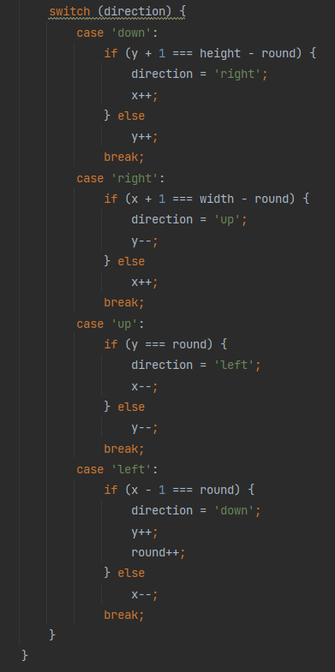

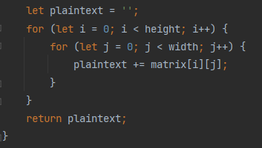

2) Множественная перестановка, ключевые слова – собственные имя и фамилия:

Особенностью шифров данного подкласса является минимум двукратная перестановка символов шифруемого сообщения. В простейшем случае это может задаваться перемешиванием не только столбцов (как в примере 4), но и строк. Таким образом, этот случай соответствует использованию двух основных ключей: длина одного из них равна числу столбцов, другого – числу строк. К ключевой информацию мы можем относить также способы вписывания сообщения и считывания отдельных символов из текущего столбца матрицы.

Код реализации этого шифра на языке Javascript:

